GLACE AU LEMON CURD ET YAOURT
Ingrédients :
emon curd
2 yaourts natures
150g de crème liquide
40g de sucre

- Faire un lemon curd avec 2 œufs (recette ICI : http://cecilemillot.canalblog.com/archives/2010/11/16/16553221.html).
- Ajouter 2 yaourts natures + 40g de sucre + 150g de crème liquide.
Mixer 3 min.
- Réserver 2h au frigo.
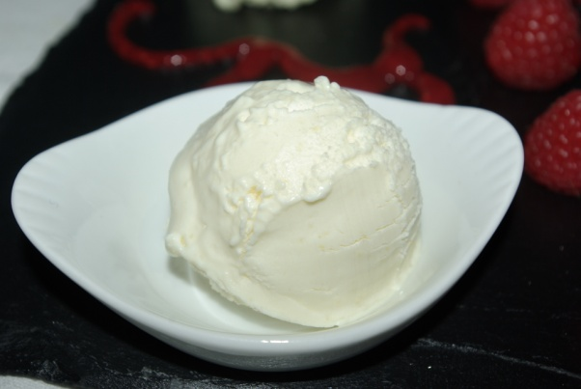
- Turbiner dans une sorbetière
http://cecilemillot.canalblog.com/archives/2011/02/09/20345921.html

